Компания «ОРТОДОН» представит на выставке «Мир детства-2022» свою продукцию
01 / 07 / 2022
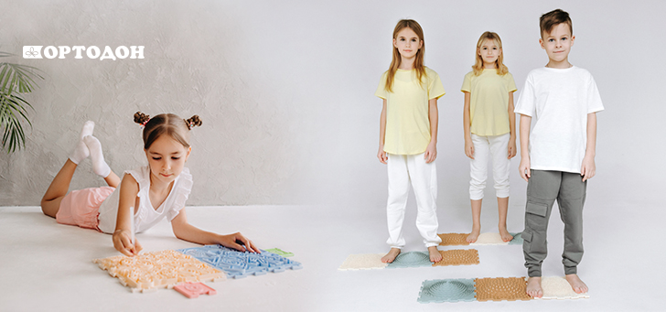
«ОРТОДОН» – это собственное производство модульных ковриков, Медицинский Ортопедический Центр и розничный магазин полезной обуви в г. Ростов-на-Дону. Уже 17 лет тысячи людей доверяют нам самое дорогое – свое здоровье, здоровье своих близких и комфорт.
Так, модульные коврики «ОРТОДОН» стали победителями в конкурсе Национальной премии «Золотой медвежонок-2021», которая проводится Ассоциацией предприятий индустрии детских товаров при поддержке Совета Федерации, Минпромторга России, Российской академии образования, ведущих научных и экспертных организаций.
Коврики «ОРТОДОН» представляют собой модули-пазлы, различающиеся по виду используемого сырья, степени жесткости, и воздействию и цветам. Они позволяют составлять всевозможные виды комбинаций для повышения двигательной активности и общей работоспособности. Ассортимент ковриков регулярно обновляется и расширяется.
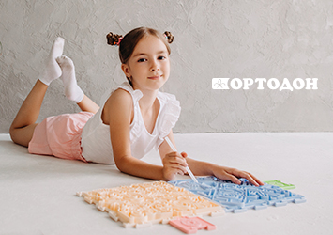
Долгожданная новинка от «ОРТОДОН» – набор «Лабиринт», уникальный сенсорный тренажер, предназначенный для настольных игр – прохождения лабиринтов. С его помощью ребенок познакомится с понятием лабиринта, разовьет внимание, усидчивость, способность концентрироваться на задании, а также сможет научиться правильно держать карандаш, подготовить руку к письму.
Еще одна важная новинка – набор «Трио», состоящий из разнорельефных модулей-пазлов мягкой полусферической, выпуклой формы. Коврики представляют собой возвышенность со множеством: мягких иголочек-травинок различной высоты и толщины в поверхности – «Плато», конусов в поверхности – «Пики», круговых поворотов волнистых линий, придающих зрительный эффект вращения в поверхности – «Пируэт».
На выставке «Мир детства» в сентябре 2022 г. «ОРТОДОН» также представит и другие новинки, в основе которых забота о здоровье самых любимых.

